Desarrollo de servicios web 2

MICROSERVICIOS

Registro de películas – Registro de reseñas

Estudiante:
Solórzano Villegas Diego Farid
Docente:
Velasquez Santos Alberto Valentin

2026

PELÍCULAS:
Registro de película:
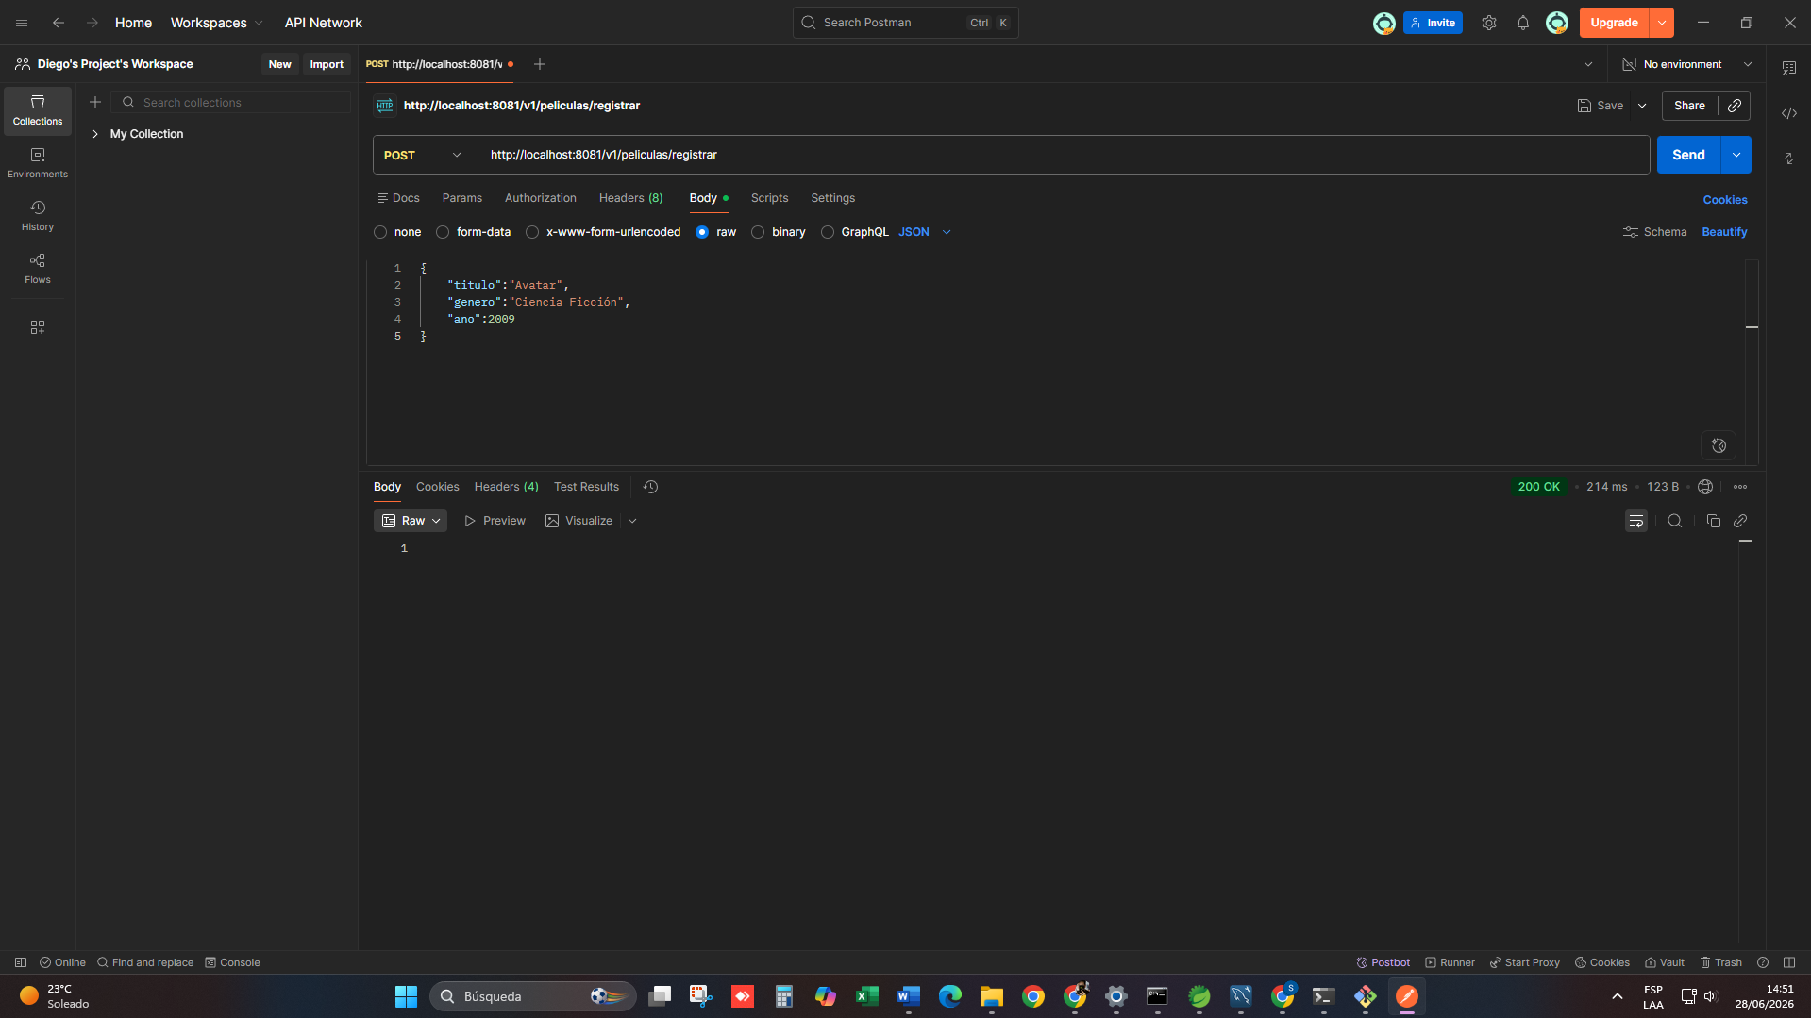
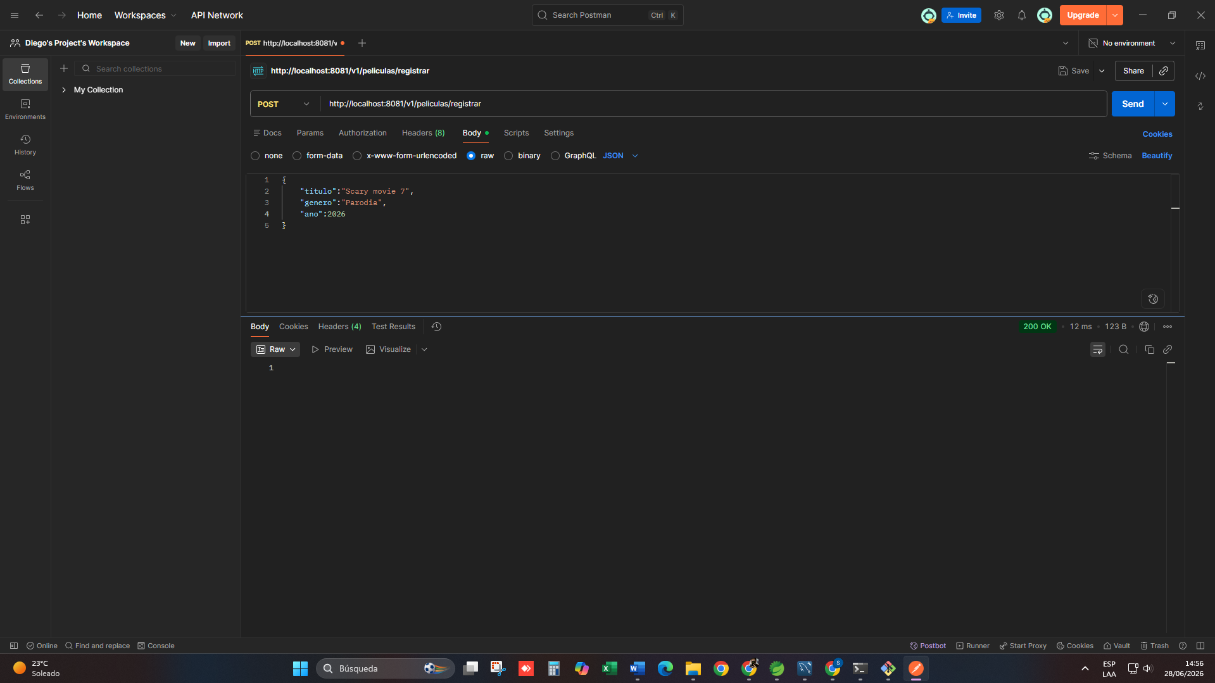

Listado de películas registradas:
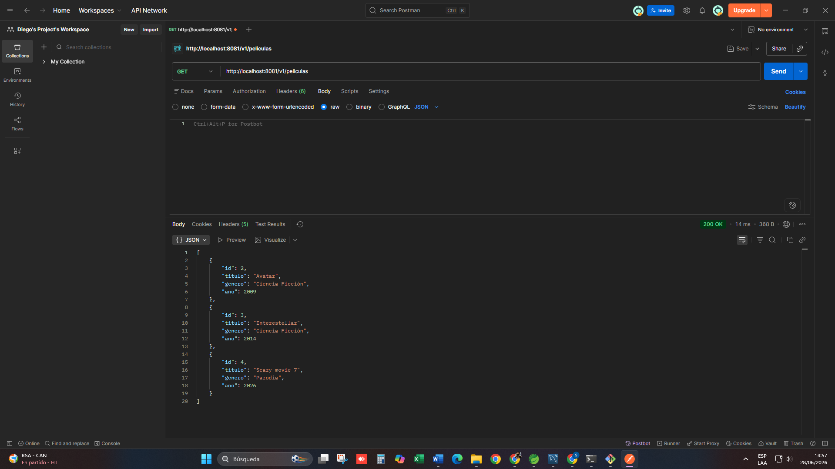
Visualización en Workbench:
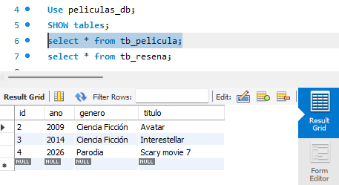

Buscar película por ID:
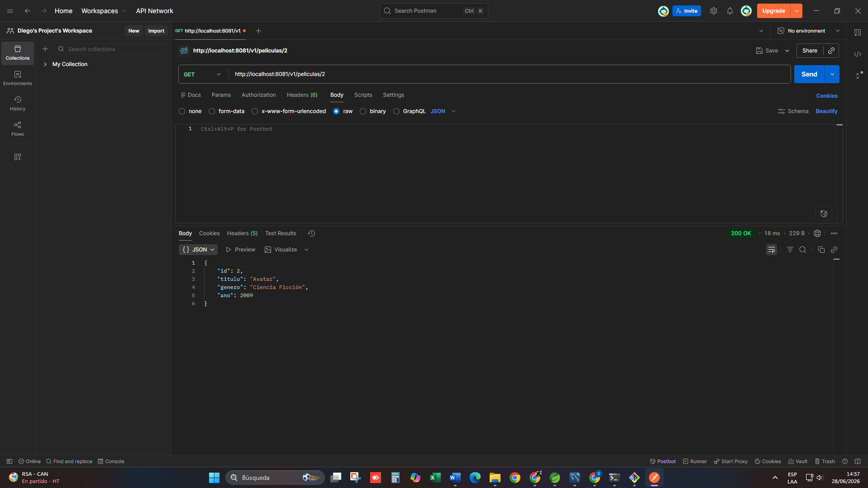
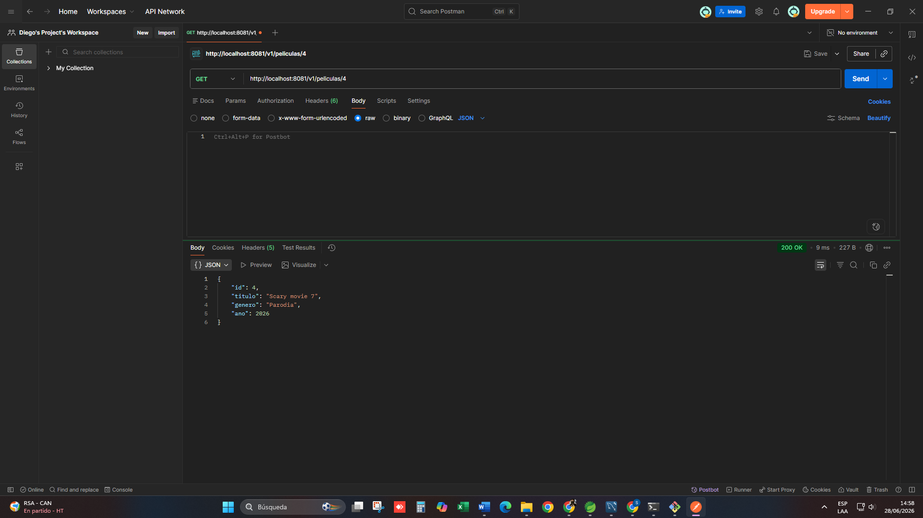

Actualizar información de película:
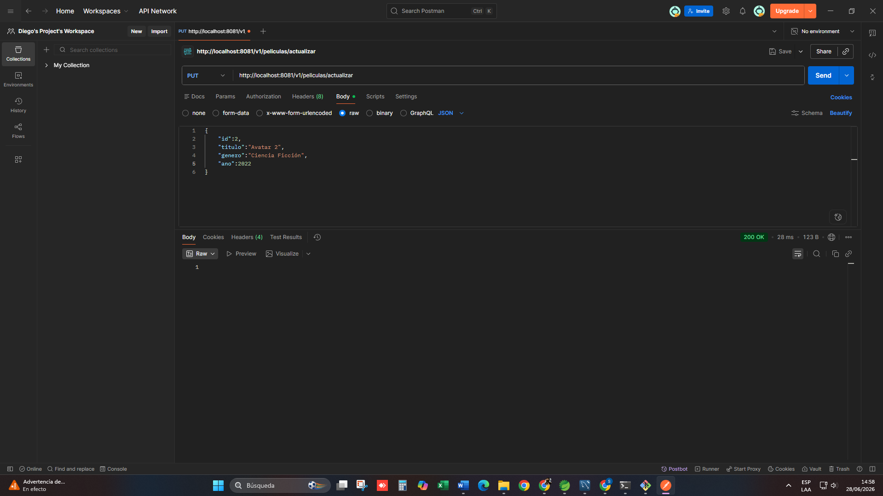
Visualización en Workbench:
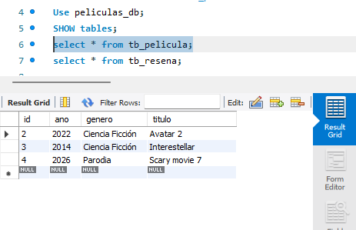

Eliminar película por ID:
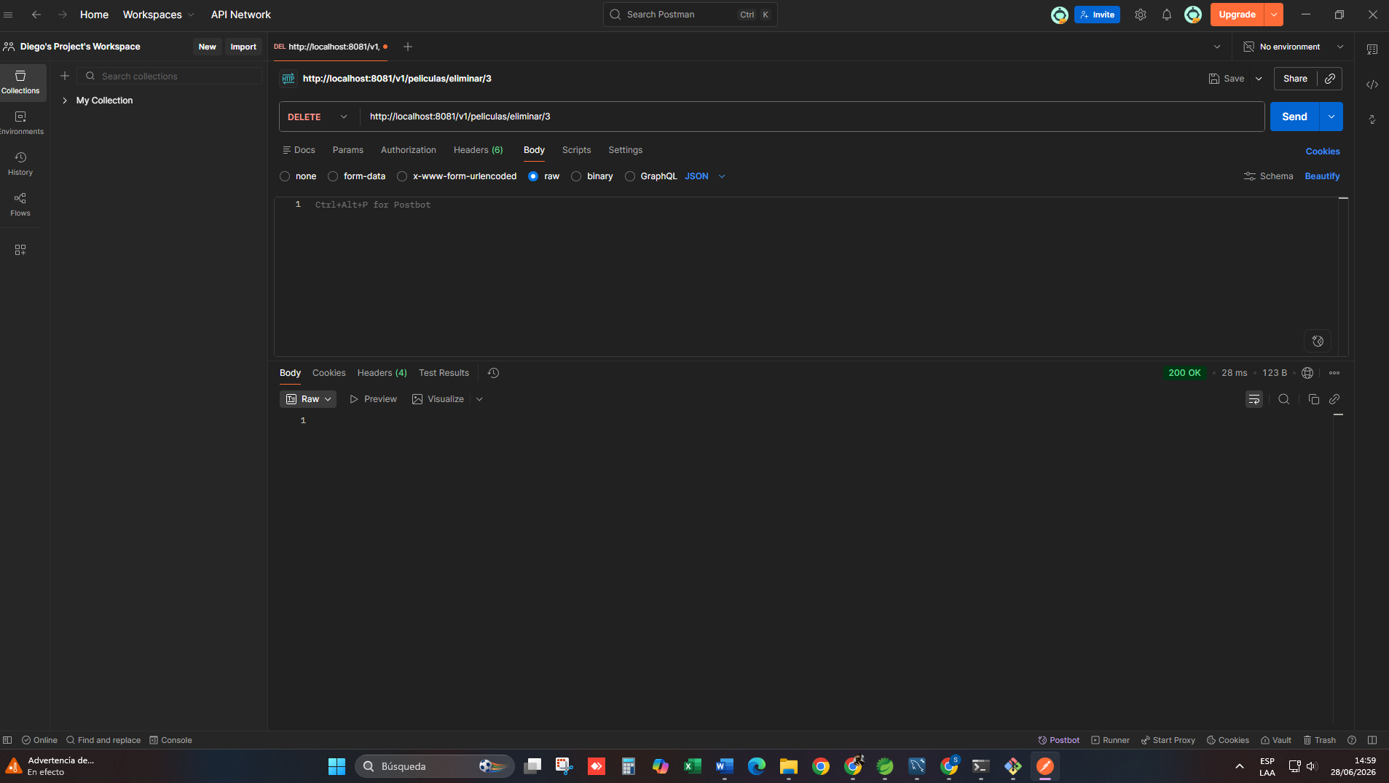
Listado actualizado:
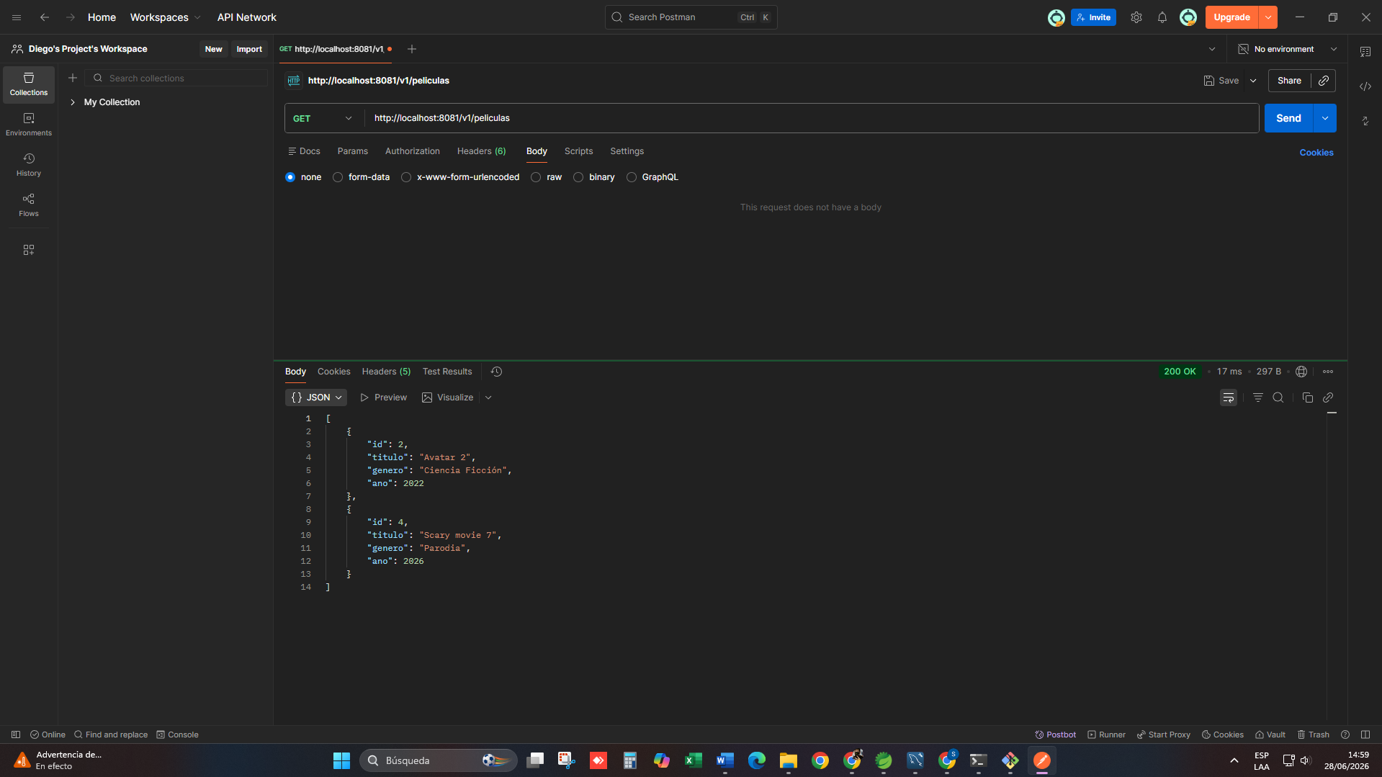

Tabla actualizada en Workbench:
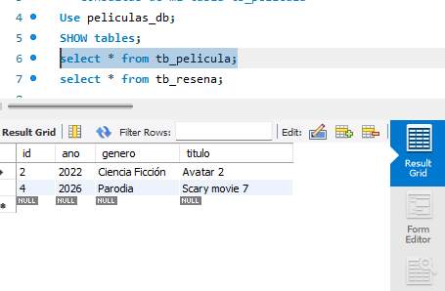
RESEÑAS:
Registro de reseña:
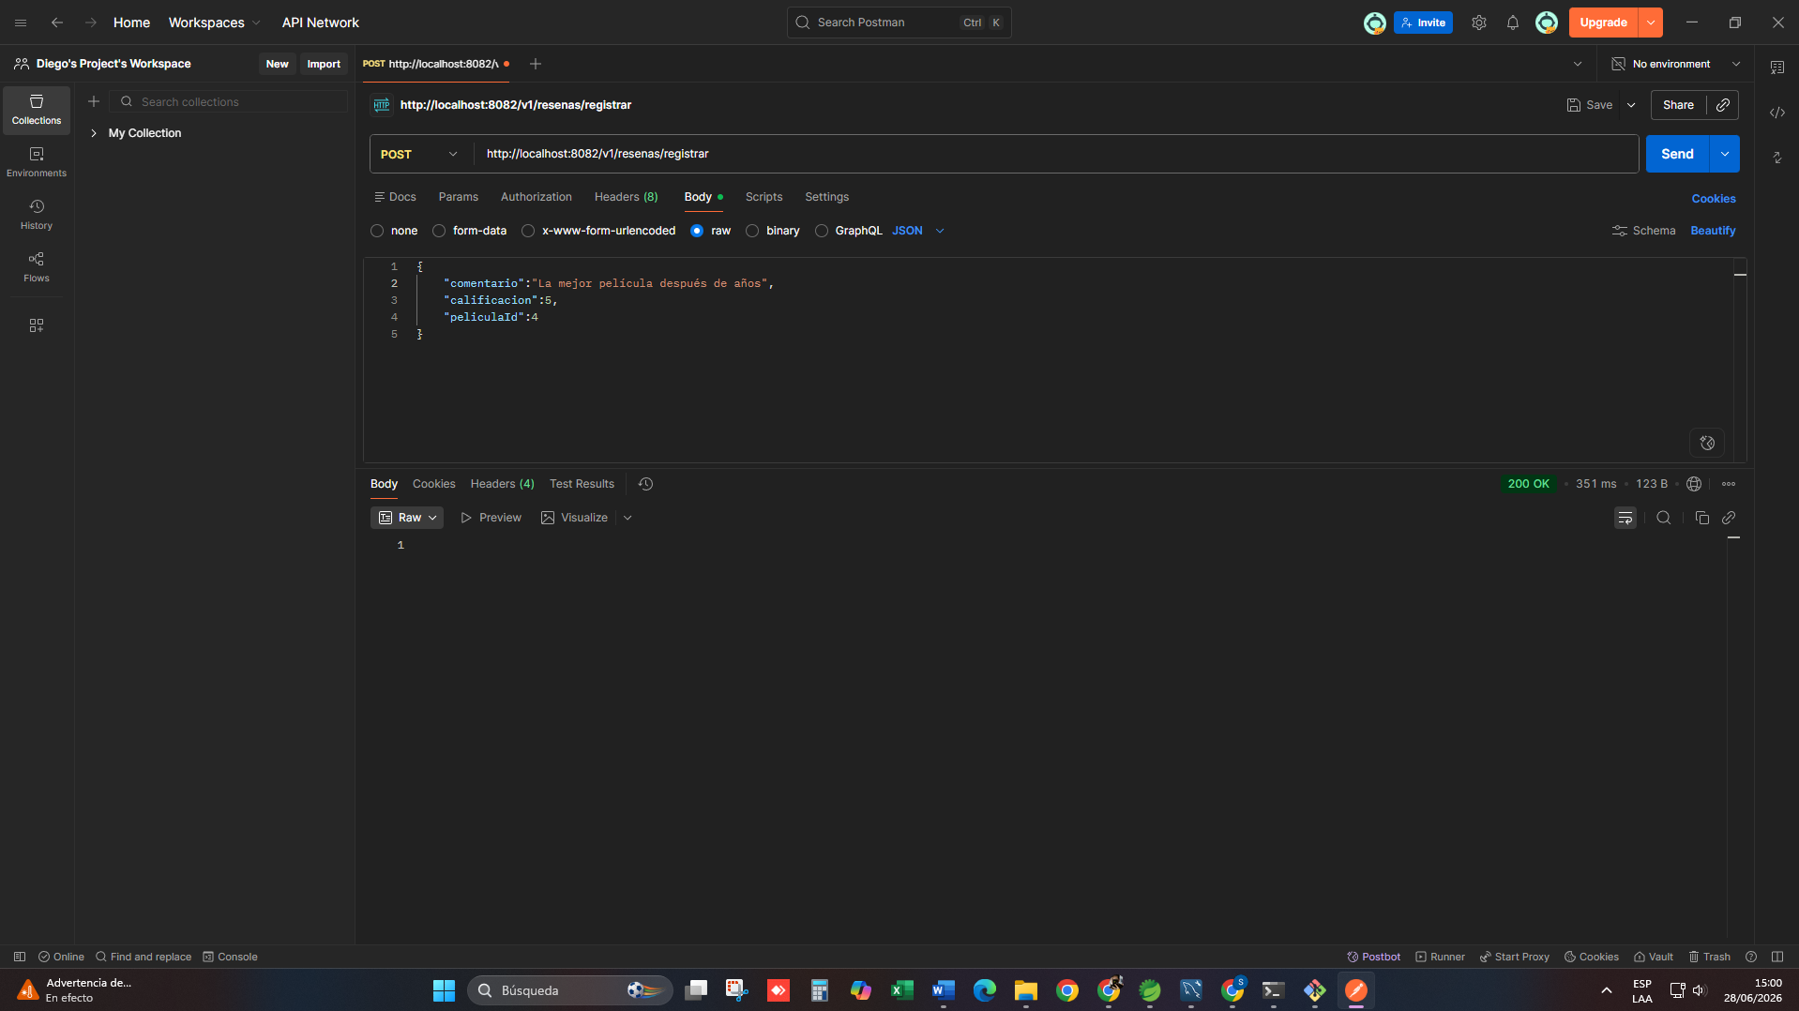

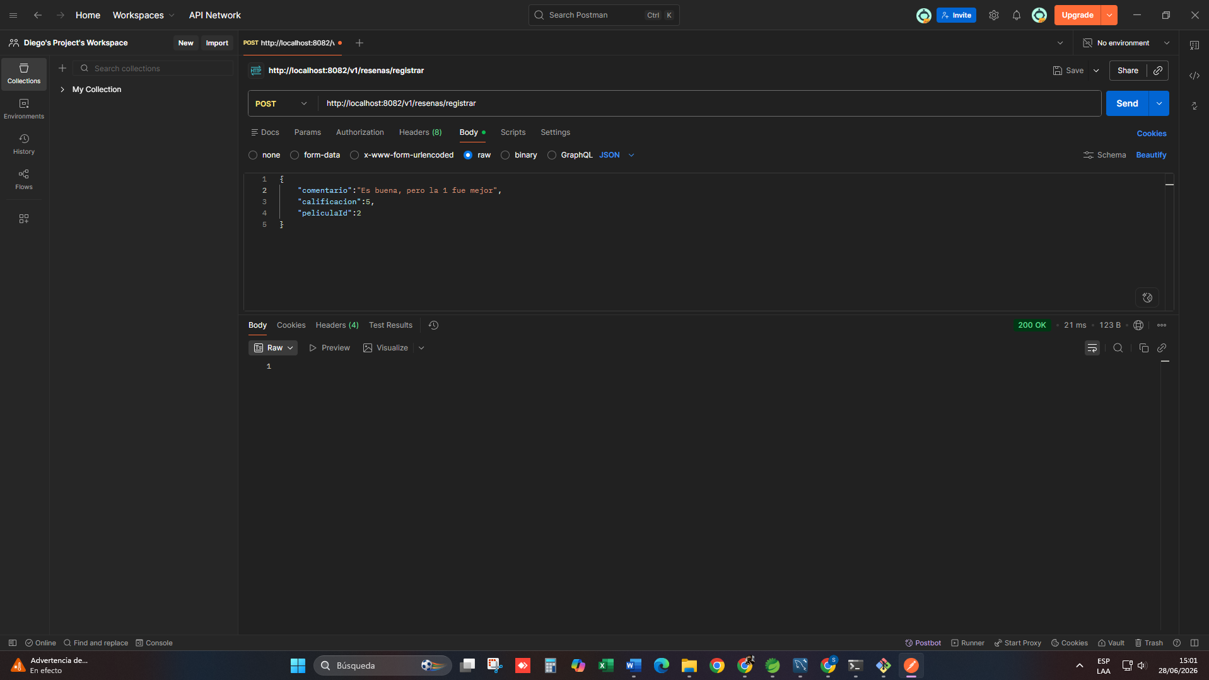
Visualización en Workbench:
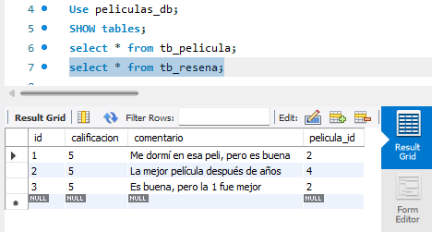

Listado de reseñas:
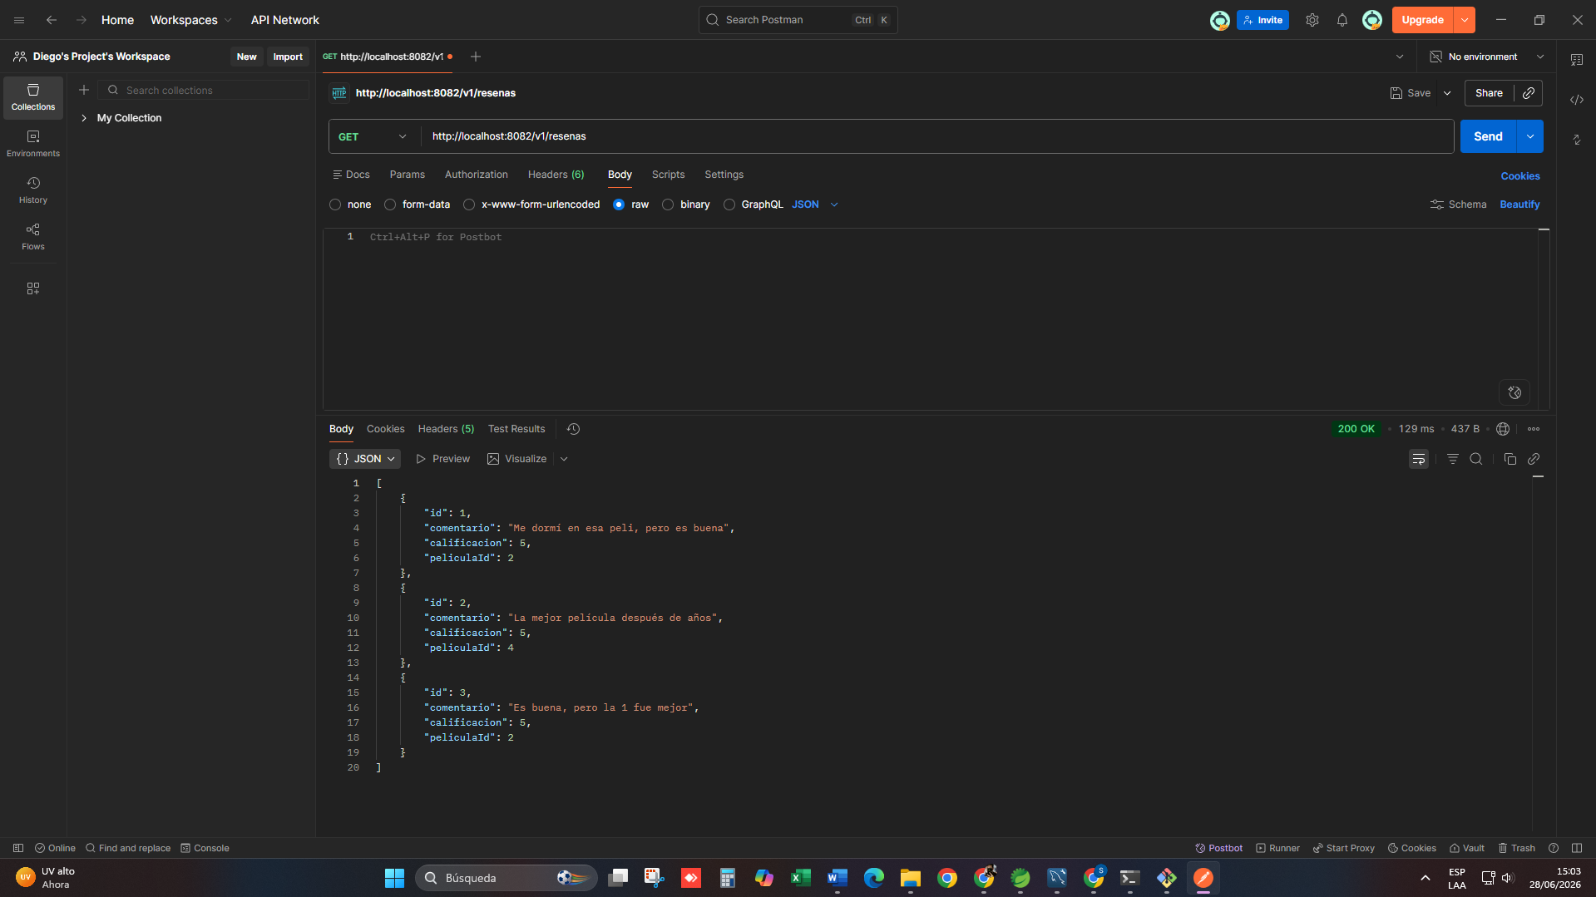
Actualización de reseña:
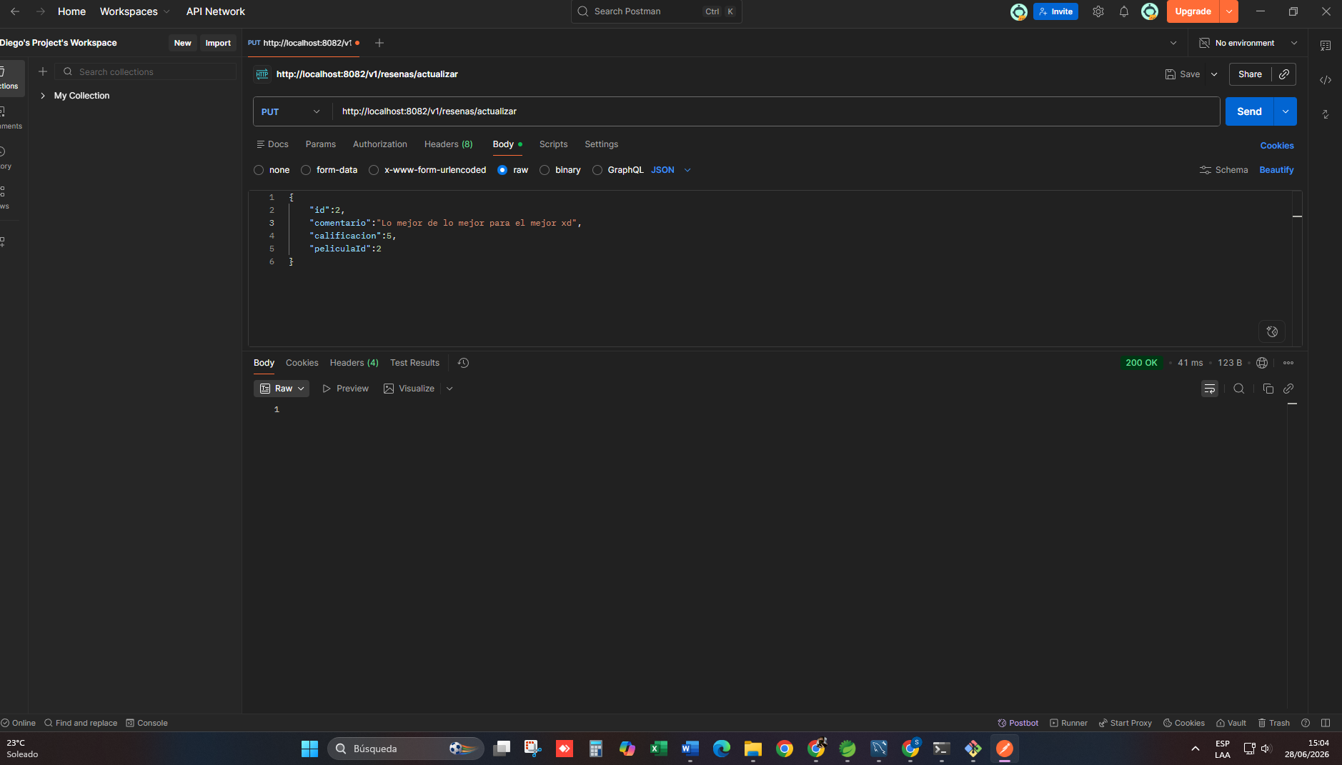

Visualización en Workbench:
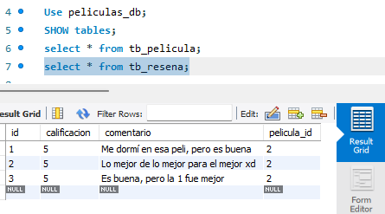
Eliminación de reseña por ID:
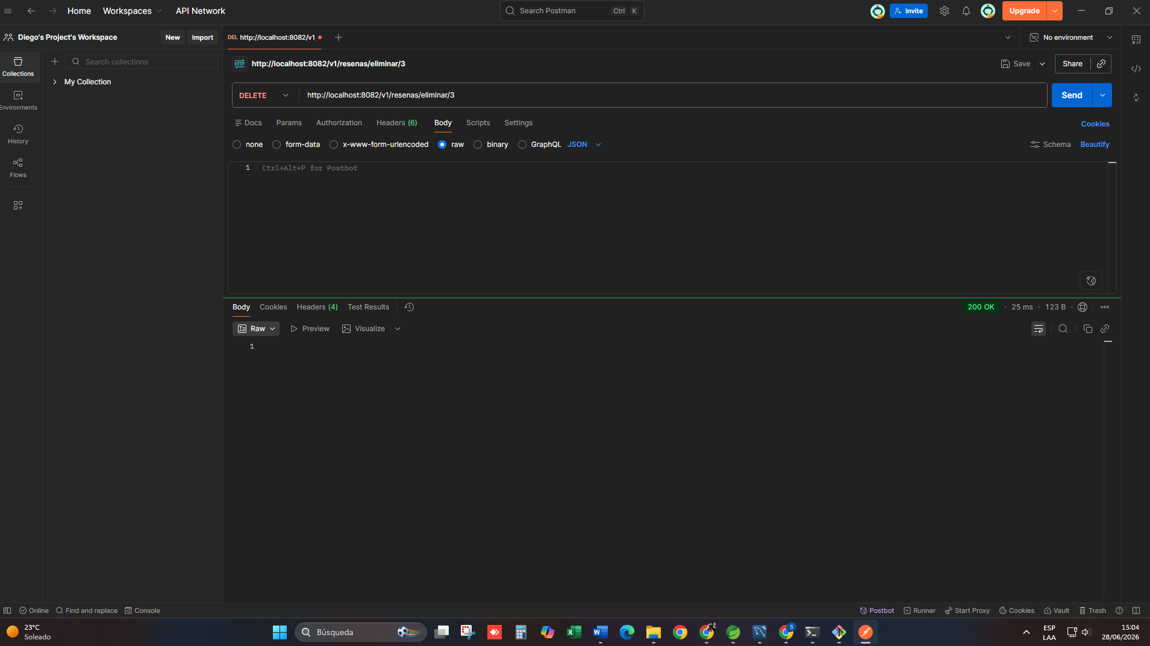

Visualización en Workbench:
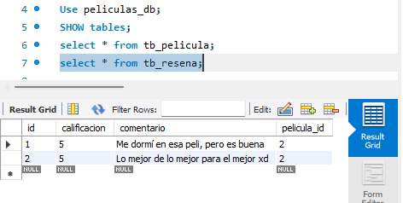
Prueba funcional y con error de conexión entre los microservicios:
Respuesta 200: Reseña registrada correctamente
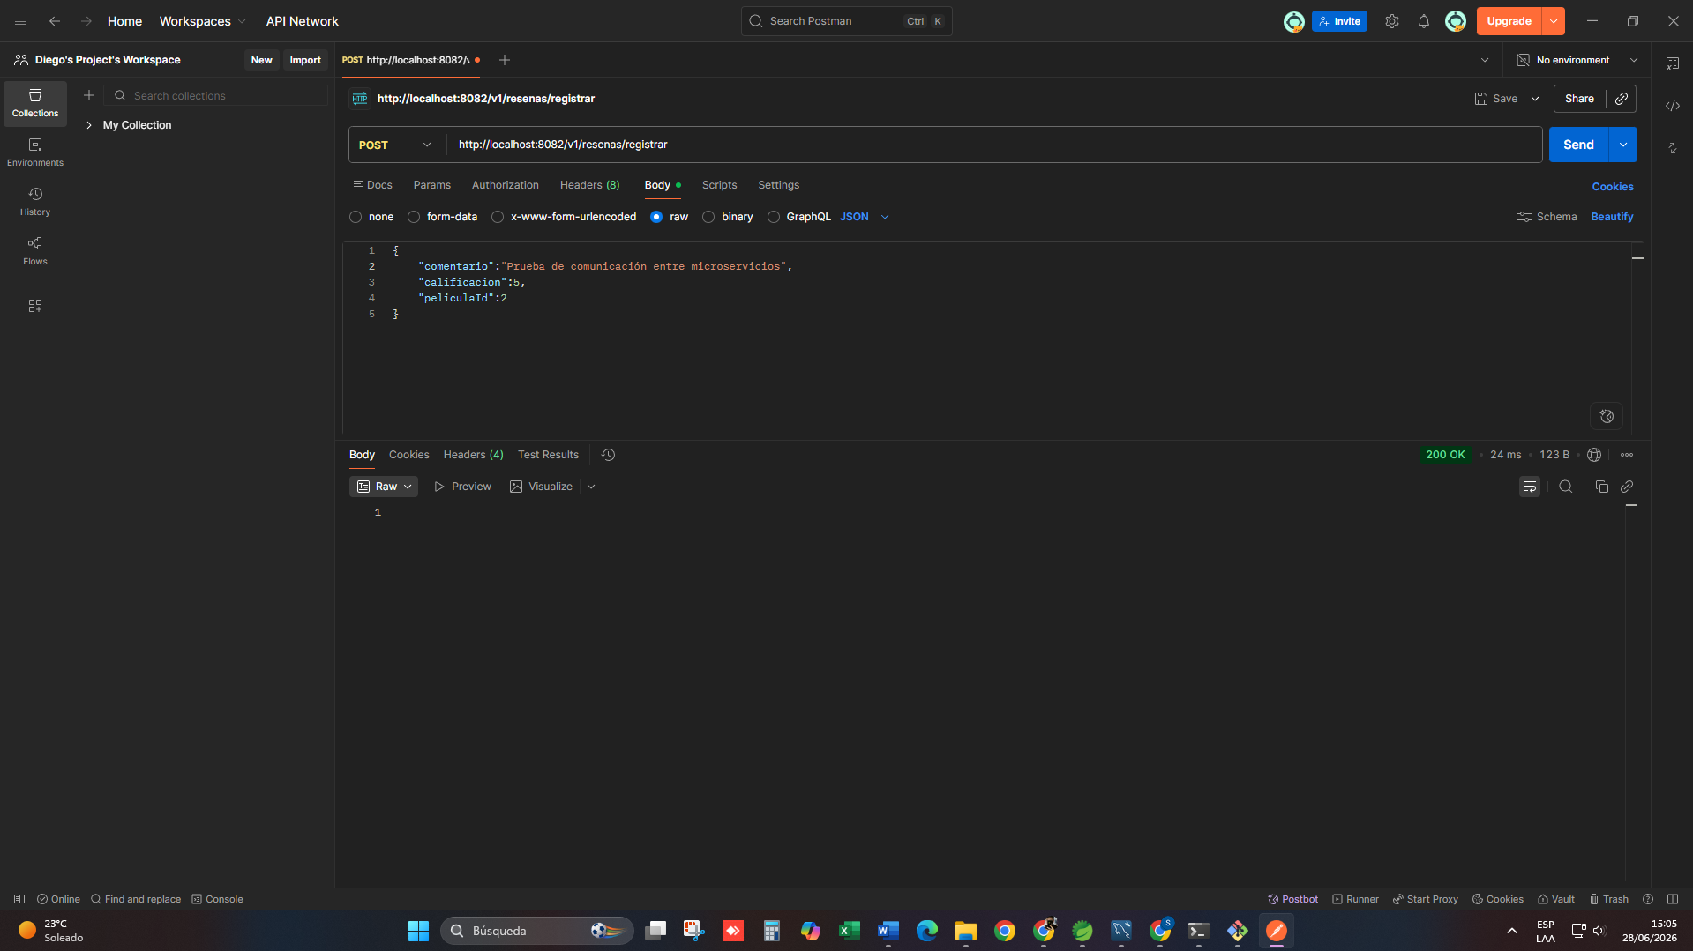

Respuesta 500: Error interno del servidor (No se registró reseña, no existe ID de película)
